

国 家 市 场 监 督 管 理 总 局

国 家 标 准 化 管 理 委 员 会 发布

202×—××—××实施

202×—××—××发布

金属粉末（不包括硬质合金粉末）

在单轴压制中压缩性的测定

**Metallic powders，excluding powders for hardmetals-Determination of compressibility in uniaxial compression**

（ISO 3927-2017，IDT）

（征求意见稿）

**GB/T** 1481-202X**/ISO** 3927-2017

3

中华人民共和国国家标准

**ICS** 77.160

**H** 16

1. **前****言**

本文件按照GB/T 1.1-2020给出的规则起草。

本文件代替GB/T 1481-2012《金属粉末（不包括硬质合金粉末）在单轴压制中压缩性的测定》。与GB/T 1481-2012相比， 除结构调整和编辑性改动外，主要技术变化如下：

1. 本标准改为本文件。
2. 增加规范性引用文件；
3. 增加术语和定义；
4. 符号改为符号和定义；
5. 天平的精度由±0.01 g改为±0.001 g；
6. 尺寸测量精度由±0.01 mm改为±0.005 mm；
7. 步骤改为试验步骤；
8. 图2 上模冲和下模冲的长度和宽度由正公差改为负公差：和变更为和。

本文件采用翻译法等同采用IS0 3927:2011《金属粉末（不包括硬质合金粉末）在单轴压制中压缩性的测定》。

本文件由全国有色金属标准化技术委员会(SAC/TC: 243)归口。

本文件负责起草单位：深圳市注成科技股份有限公司、

本文件主要起草人：

本文件及其所代替文件的历次版本发布情况为：

——GB/T 1481-2012；

——GB/T 1481-1998；

——GB/T 1481-1984。

**金属粉末（不包括硬质合金粉末）**

**在单轴压制中压缩性的测定**

**1 范围**

本文件规定了金属粉末在规定条件下，在封闭的模具中，受到单向压制时，测定其压缩性的方法。

本文件不适用于硬质合金粉末。

**2** 规范性引用文件

下列文件中的内容通过文中的规范性引用构成本文件必不可少的条款。其中，注日期的引用文件，仅该日期对应的版本适用于本文件。不注日期的引用文件，其最新版本（包括所有的修改单）适用于本文件。

本文件无规范性引用文件。

**3** 术语和定义

本文件没有需要界定的术语和定义。国际标准化组织(ISO)和国际电工委员会(IEC)在网站上都提供了标准化使用的术语库：

ISO：<http://www.iso.org/obp>

IEC：http://www.electropedia.org/

4 符号及单位

本文件所使用的符号见表1。

表1 符号

|  |  |  |
| --- | --- | --- |
| 符号 | 定义 | 单位 |
| m  V | 压缩性a  压坯质量  压坯体积 | g/cm3  g  cm3 |
| a 如果压缩性是在某一压力下测定，例如在400N/mm2，则符号写为。 | | |

5原理

粉末在密闭的模具内受双向压力的单轴压制。粉末试样可以在规定的单一压力下压制，也可以在规定的一组压力下压制。从模具内取出压坯后，应测定压坯的密度。

在单一压制压力下所获得的密度值，表示在规定的压力下粉末的压缩性；在一组压制压力下所获得

的一组密度值，可用来绘制粉末压缩性曲线，即密度与压制压力函数关系曲线。

6设备

6.1 模具

模具材料采用硬质合金或工具钢，模冲分为圆柱形模冲和矩形模冲。圆柱形模冲可压出直径20 mm～26 mm，高径比为0.8～1.0的压坯，其模具示意图见图1。矩形模冲可压出30 mm×12 mm×(5 mm～7 mm)的压坯，其模具示意图见图2。配件应装配好。

6.2 压机

压制力约500 kN，精度±1%，可调控压力以不大于50 kN/s的速度加压。

6.3 天平

量程至少100 g，精度为±0.001 g。（由±0.01 g改为±0.001 g）

6.4测量工具

用千分尺或其他的测量工具，用于测量压坯的尺寸，精度为±0.005 mm。（±0.01 mm改为±0.005 mm）

7取样

选取的试样，尺寸应符合6.1中的要求，数量应符合第9章的要求。如有必要，应通过做预先试验，确定所需粉末的量，以满足上述要求。

8 试验步骤

8.1 模具的清理

用软而清洁的软布，蘸上适量挥发性溶剂（如丙酮），擦净模腔和模冲。

8.2粉末试验条件

**注意：在高压制压力下试验，可能出现卡模和模具磨损现象。**

8.2.1 不含润滑剂的粉末有以下压制方法：

a) 干模压制；

b) 模壁润滑压制（见8.3.2）；

c) 粉末中掺入润滑剂（见8.3.3）后干模压制。

8.2.2含润滑剂的粉末有以下压制方法：

a) 干模压制；

b) 粉末中再加入润滑剂（见8.3.3）后干模压制。

8.3润滑

8.3.1一般要求

使用下列两种润滑方法之一。

8.3.2 模壁润滑

将掺有润滑剂的混合物或掺有润滑剂的挥发性有机溶液（如l000cm3的丙酮中加入100g的硬脂酸锌）涂于模壁上。待多余的液体挥发后，让附着在模壁上的溶液形成一层很薄的润滑膜。

8.3.3 粉末润滑

在粉末中混入适量（如0.5%～1.5%）的固体润滑剂（如硬脂酸锌或合成蜡）。

8.4 压制和脱模

将下模冲插入模腔内，用支垫调整下模冲与模腔内的填充高度。将粉末倒入模腔内，要注意确保模腔内的粉末分布均匀。对准上模冲并把模具置于压机的平台上。施加大约20 kN的预负载．然后卸载。撤出支垫。如果模具是用弹簧或类似的方式支撑，则没有必要施加预负载。

以不超过50 kN/s的恒定速度施加压力，当压力达到预定的压力值时，卸载。通过下模冲将压坯从模具中脱出。压制和脱模步骤见图3。脱模后，压坯如有毛刺，可去除。称量压坯的重量精确至0.01 g。测量压坯的尺寸，精确至0.01 mm。

8.5 压制压力

为确定一组压力下的粉末压缩性曲线，宜施加200 N/mm2、400 N/mm2、500 N/mm2、600 N/mm2和800 N/mm2的压力。如果只在某一压力下测定粉末压缩性，最好是采用上述的某一压力或由双方协商确定。

单位：mm

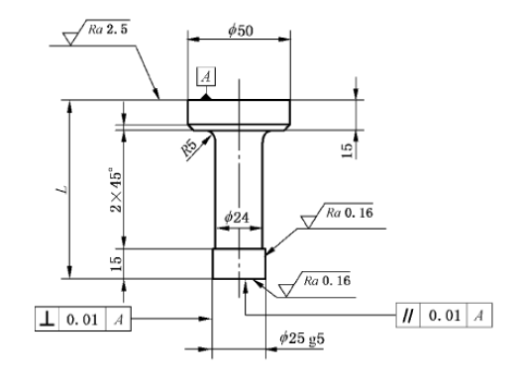

**a)** 上模冲，L=H-10

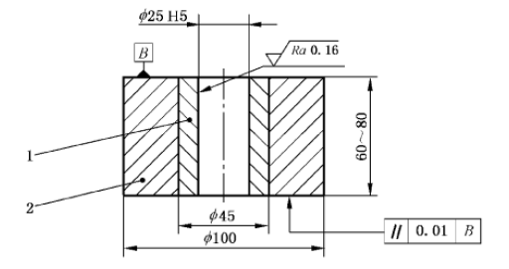

**b)** 阴模，H=60mm~80mm

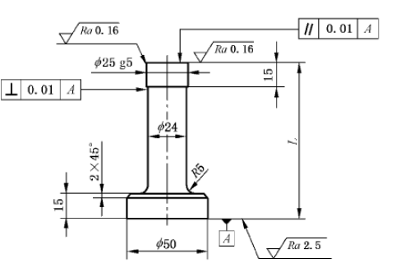

**c)** 下模冲，L=H+35

说明：

1——硬质合金；

2——收缩环；

H——模具高度。

图1 圆柱形试样的模具图

单位：mm

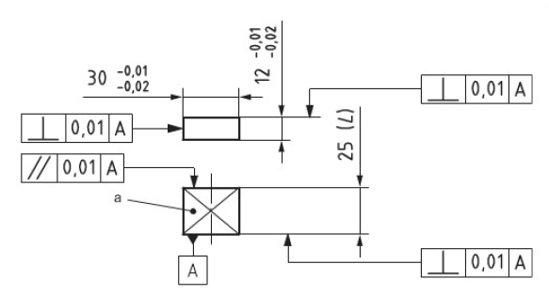

a) 上模冲

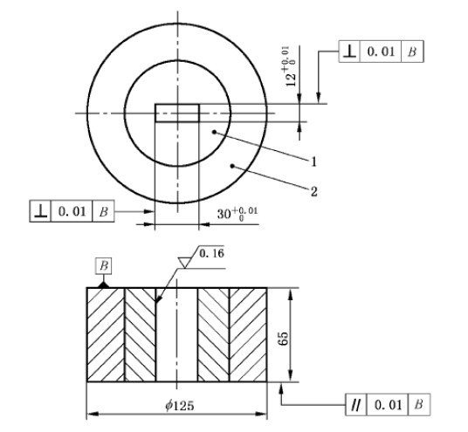

**b)** 阴模

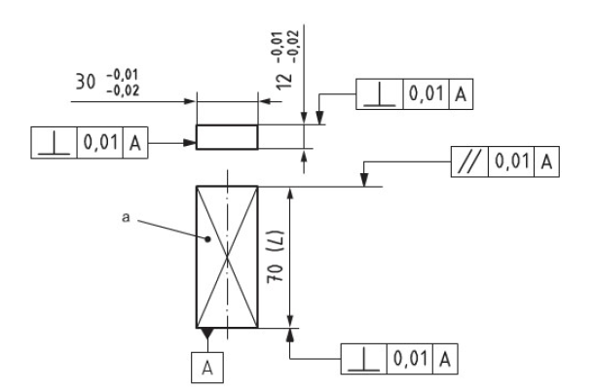

**c)** 下模冲，L=70

说明：

1——硬质合金；

2——收缩环；

a——钢, 60~62HRC。

图2 矩形试样的模具图

**（**上模冲和下模冲的长度和宽度由正公差改为负公差：和变更为和**）**

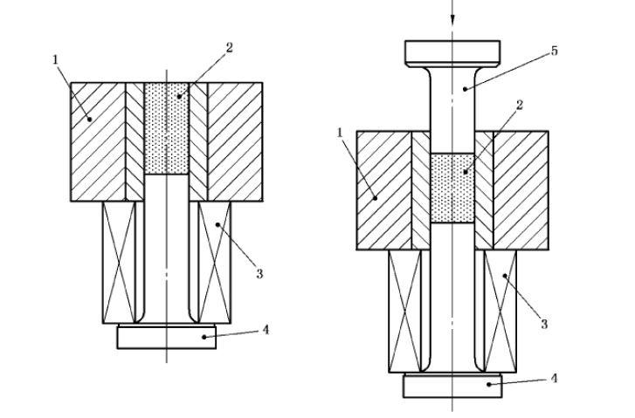

a) 装粉 b) 预压

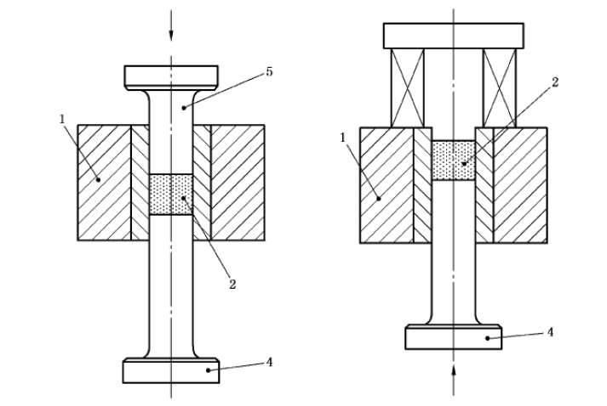

c) 压制 d) 脱模

说明：

1——阴模；

2——样品粉末；

3——垫块；

4——下模冲；

5——上模冲。

图3 压制和脱模过程

9结果的表示

9.1 压坯的密度由以下公式求出：



求出的密度值精确至0.01 g/cm3。

9.2 在规定的压制压力下得到的3个压坯的密度的平均值表示粉末的压缩性，计算结果精确至0.01 g/cm3。

9.3 粉末的压缩性曲线是通过在一组规定的压制压力下，所测得对应的值的点绘制的。

10 精确度

10.1 10.2及10.3中所规定的精确度数值引自 ASTM B331-1995。ASTM B331-1995中所规定试样的直径为25.4 mm、高度为6.9 mm～7.l mm。尽管与本文件所述试样的尺寸存在差别，但该精确度值仍被视为适用于本文件。

10.2 对金属粉末来讲，密度测定方法的重复性r为0.025 g/cm3。在同一试验室对同一材料所测定的各个试验结果的绝对误差超过0.025 g/cm3的应不大于5%。

10.3 对金属粉末来讲，本方法的再现性R为0.07 g/cm3。在两个试验室对同一材料所测定的各个试验结果的绝对误差超过R的应不大于5%。冈此，如果出现较大偏差，则有理由对其试验结果进行质疑。

11 试验报告

试验报告应包括下列内容：

a) 本文件编号；

b) 鉴别试样的必要说明；

c) 试件的类型；

d) 如果在粉末中加入润滑剂，则标明润滑剂的类型、性质和数量（在某些情况下，可在报告中说明其是如何加入的）；

e) 压制压力；

f) 计算结果；

g) 本文件未作规定的操作或选项；

h) 任何可能影响试验结果的情况。

参 考 文 献

[1] ASTM B331-1995 金属粉末在单轴压制时测定其压缩性的标准方法(Standard Test Method for Compressibility of Metal Powders in Uniaxial Compaction)